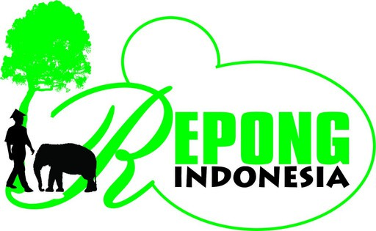

REPONG INDONESIA

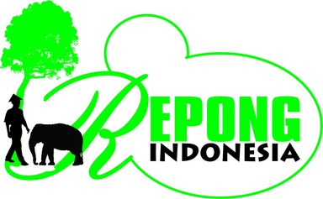

Tentang Lembaga

REPONG INDONESIA terbentuk pada 22 Februari 2017 merupakan lembaga yang bergerak di bidang pelestarian ekosistem kawasan hutan berbasis masyarakat sekitar kawasan, berbadan hukum Perkumpulan berdasarkan Keputusan Menkumham No.AHU-0000867.AH.01.07.2018 tanggal 24 Januari 2018.

Visi
Mewujudkan keseimbangan ekosistem dan kehidupan masyarakat yang berkualitas
Misi
1. Pemulihan ekosistem berbasis masyarakat sekitar kawasan;
2. Peningkatan ekonomi masyarakat sekitar kawasan;
3. Pengembangan pendidikan dan kampanye lingkungan;
4. Pengembangan konservasi jenis flora dan fauna;
5. Masukan terhadap kebijakan dalam pengelolaan kawasan hutan berbasis masyarakat sekitar kawasan.
Wilayah Kerja
Areal konservasi dan wilayah lindung di Indonesia.

Kantor Telpon E-mail
Website
Media Sosial
: Jln. Kepondang II Blok VB 20 No.4, Perumnas Polda II, Beringin Raya, Kemiling, Bandarlampung
: +6282280496588
: repong.indonesia@gmail.com
:
: @repong_indonesia (Instagram)
Ringkasan Strategi
2020-2030
Rencana strategis ini bertujuan untuk mewujudkan lingkungan yang berkeadilan bagi masyarakat dan hidupan liar. Strategi yang dikembangkan adalah peningkatan dukungan anggaran dan kapasitas SDM, membangun jejaring komunitas yang terkait, meminimalkan korban jiwa dari konflik satwa liar dan masyarakat, restorasi ekosistem kawasan lindung dan konservasi, pengembangan pertanian ramah lingkungan, dan pengembangan usaha ekonomi masyarakat.

Fokus dan Rencana Aksi

Fokus Strategi

1. Penguatan kelembagaan masyarakat.
2. Harmonisasi hidupan liar dan masyarakat.
3. Pemulihan ekosistem kawasan lindung dan konservasi berbasis komunitas.
4. Penguatan kerja-kerja multipihak.
5. Memberikan masukan kebijakan dalam mewujudkan lingkungan yang berkeadilan bagi masyarakat dan hidupan liar.
6. Kampanye konservasi flora fauna.

Rencana Aksi

1. Penguatan resort/unit manajemen pengelola kawasan di tingkat tapak dalam mitigasi konflik satwa liar dan masyarakat di kawasan konservasi dan sekitarnya yang merupakan koridor satwa, pemanfaatan teknologi dalam membangun early warning system/ deteksi dini untuk mencegah tidak terjadinya konflik manusia dan satwa liar.
2. Peningkatan peran masyarakat dalam pengelolaan keanekaragaman hayati— penguatan kelembagaan Satgas Mitigasi Konflik Manusia dan Satwa, penyadartahuan masyarakat.
3. Pemulihan ekosistem di kawasan lindung dan konservasi.
4. Pengembangan usaha ekonomi masyarakat; pengembangan agroforest, pertanian organik, budidaya ternak, ekowisata berbasis komunitas di sekitar kawasan konservasi dan pesisir pantai.
5. Penguatan peran kelembagaan multipihak
Target

1. Zero accident konflik satwa liar dan manusia di kawasan lindung dan konservasi.
2. Kemandirian masyarakat dalam pengelolaan konflik satwa liar dan manusia
3. Pemulihan ekosistem wilayah lindung dan konservasi seluas 1.000 ha.
4. Model pengelolaan usaha ekonomi yang mendukung konservasi kawasan.
Ringkasan Program

Ringkasan program yang dilaksanakan Repong Indonesia;
- Konsultan Independen "Pengumpulan Data dan Informasi di Desa-Desa Sekitar IPZ untuk Mendukung Penyusunan ESMP dalam Kerangka Proyek IKI KfW Rhino di TN Bukit Barisan Selatan; dana dari KfW melalui WCS-IP, tahun 2018.
- Penanggulangan konflik antara manusia dan gajah di penyangga TNBBS, Tanggamus, Konsorsium Repong Indonesia dan Tim Satgas Provinsi; dana dari Yayasan Kehati-Small Grant TFCA (Tropical Forest Conservation Action) Sumatera, tahun 2018.
- Pengelolaan Konflik Gajah Sumatera dan Manusia Di Zona Penyangga TNBBS, Kabupaten Tanggamus; dana dari Yayasan Kehati-TFCA Sumatera, tahun 2019-2020.
- Harmonisasi Manusia dan Gajah Liar di Penyangga TNBBS, Resort Suoh, Lampung Barat, dana dari Yayasan Kehati-TFCA Sumatera, Konsorsium Barisan Selatan (Repong Indonesia-YKWS-PILI), tahun 2022-2023.
- Penguatan Masyarakat Dalam Upaya Meningkatkan Pendapatan dan Melestarikan TNWK di Desa Rajabasa Lama I, Konsorsium Watala-Repong Indonesia; dana dari Asean Centre Biodiversity (ACB)-Small Grants Programme melalui Penabulu, tahun 2022.
- Penghijauan Pakan Gajah dan Rehabilitasi Habitat Gajah di TNBBS, Resort Pemerihan; dana dari BPDLH, tahun 2025.
- Meningkatkan model konservasi terpadu untuk harimau dan mata pencaharian berkelanjutan di Sumatera Selatan di Lanskap Bukit Barisan Selatan; dana dari IUCN-ITHCP (Integrated Tiger Habitat Conservation Programme) melalui WCS-IP, tahun 2026-2028.
- Mendorong Upaya Penyelamatan Gajah dan Masyarakat Sekitar Kawasan Taman Nasional Bukit Barisan Selatan Di Pesisir Barat ; dana dari Yayasan Kehati-TFCA (Tropical Forest Conservation Action) Sumatera, tahun 2026-2027.

Struktur Organisasi

Pembina
Pengarah
Direktur

Manager Program

Manager Administrasi dan Keuangan

Pengarah
Pembina

Pengurus Harian Direktur

: Prof. DR. Ir. San Afri Awang, M.Sc.
: Ir. Timbul Batubara, M.Sc. Ir. Muniful Hamid

: Sunarni Widyastuti, S.E.

Manager Program : Yoshua Gdemakarti P., S.Hut.
Manager Administrasi dan Keuangan: Sanuria Megasari, S.Si.

Struktur Organisasi

Prof. DR. Ir. San Afri Awang, M.Sc. - Pengarah

Ir. Timbul Batubara, M.Sc. - Pembina
Ir. Muniful Hamid - Pembina

 | Sunarni Widyastuti, S.E. – Direktur
 | Yoshua Gdemakarti Panjerrino, S.Hut. - Manager Program  Saya adalah lulusan Kehutanan Universitas Lampung dengan pengalaman lebih dari lima tahun dalam pendampingan masyarakat, khususnya di wilayah penyangga Kawasan Konservasi. Berpengalaman dalam memfasilitasi penyelesaian konflik sosial-lingkungan, serta penerapan prinsip Free, Prior and Informed Consent (FPIC) dan safeguard sosial-lingkungan dalam setiap intervensi program. Kompetensi saya mencakup fasilitasi perencanaan desa berkelanjutan, pengembangan usaha alternatif masyarakat, peta partisipatif, hingga penguatan kapasitas kelompok rentan.
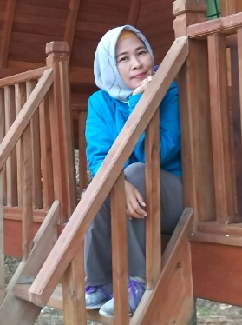 | Sanuria Megasari, S.Si - Manager Administrasi dan Keuangan  Lulusan Universitas Lampung yang biasa dipanggil Mega ini sebelum berkiprah di Perkumpulan Repong Indonesia sempat menempati posisi sebagai Fasilitator Wilayah Selatan Proyek TFCA Sumatera dengan tugas sebagai Staf Asistensi dan Monitoring Keuangan Mitra pada tahun 2019-2023, dan merupakan Dewan Pengurus Watala periode 2024-2027.

Kegiatan Utama 2017 – 2025

Membangun jaringan kerja
Bulan Desember 2017 hingga Februari 2018, Repong Indonesia memulai perjalanan dengan membangun hubungan dengan berbagai stakeholder. Kemitraan ini melibatkan Balai Besar Taman Nasional Bukit Barisan Selatan (TNBBS), Balai Konservasi Sumber Daya Alam (BKSDA) Bengkulu, Taman Nasional Way Kambas melalui Elephant Response Unit (ERU), Forum Konservasi Gajah Indonesia (FKGI), Pemerintah Daerah, dan TNI Polri.

Fokus utama kegiatan adalah memperkuat kapasitas masyarakat dalam penanganan konflik antara manusia dan satwa liar, khususnya gajah sumatera (Elephas maximus sumatrensis). Melalui pelatihan mitigasi konflik, masyarakat dibekali keterampilan untuk mengurangi risiko kerugian sekaligus menjaga kelestarian satwa. Selain itu, Repong Indonesia mendorong pengembangan ekonomi kreatif berbasis potensi lokal, sehingga upaya konservasi dapat berjalan seiring dengan peningkatan kesejahteraan warga.

Capaian dari kegiatan ini adalah pengakuan terhadap Repong Indonesia sebagai mitra dalam penanganan konflik manusia–gajah. Lembaga ini mulai dilibatkan dalam penanganan konflik, menjadi bagian dari upaya kolaborasi antar pihak dalam menjaga keseimbangan antara keberlangsungan ekosistem dan kehidupan masyarakat sekitar kawasan konservasi.
Pemetaan Desa
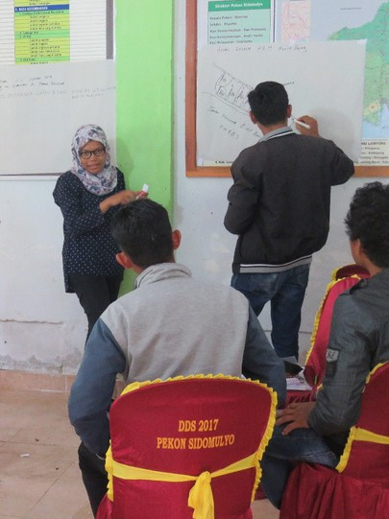Pada tahun 2019, lembaga melakukan kegiatan pemetaan di empat desa wilayah Kabupaten Lampung Barat. Pemetaan ini dilakukan sebagai bagian dari upaya mendukung pembangunan daerah. Kegiatan tersebut terlaksana berkat kerja sama dengan Pemerintah Daerah Lampung Barat, mulai dari proses pengumpulan data di lapangan hingga penyusunan peta. Hasilnya, lembaga berhasil menyediakan peta desa yang dapat dimanfaatkan sebagai acuan pembangunan, sekaligus memperkuat kemitraan dengan pemerintah daerah.
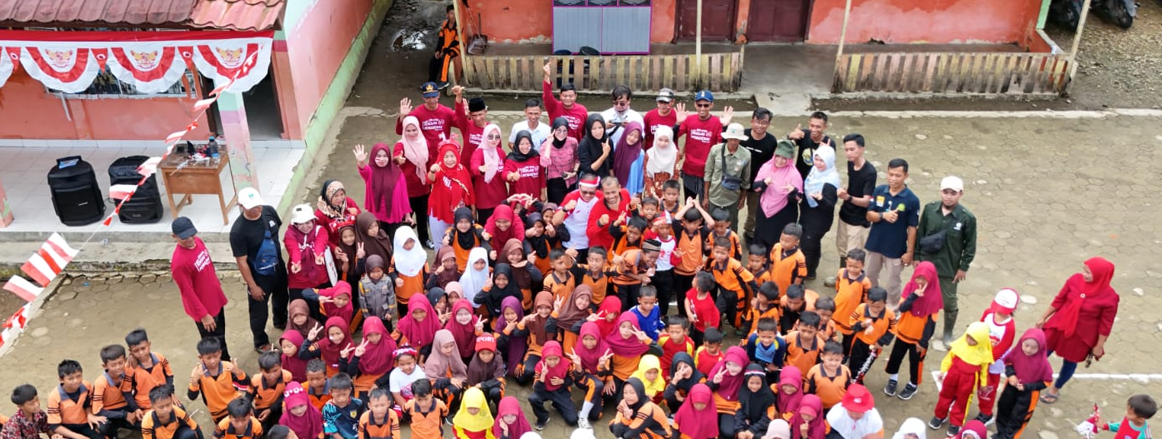
Kajian Sosial Ekonomi & Penyiapan Proyek IPZ Tahun 2018 hingga 2020, lembaga berperan aktif dalam kajian sosial-ekonomi untuk persiapan proyek Intensive Protection Zone (IPZ) – KfW di wilayah penyangga Taman Nasional Bukit Barisan Selatan. Kegiatan meliputi fasilitasi pelatihan Environmental and Social Management Plan (ESMP) serta Focus Group Discussion (FGD) di desa penyangga. Repong Indonesia berperan sebagai konsultan lokal dalam konsorsium WCS–WWF–Yayasan Badak Indonesia (YABI), serta turut berkontribusi pada penyusunan strategi pengelolaan lingkungan dan sosial yang berkelanjutan di lanskap TNBBS.
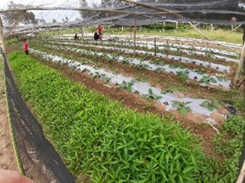
Penanggulangan Konflik Manusia–Gajah Melalui dukungan Small Grant TFCAS yang kemudian dilanjutkan dengan dana swadaya, Repong Indonesia terlibat dalam penanganan konflik antara manusia dan gajah di Kabupaten Tanggamus. Kegiatan ini dilakukan melalui koordinasi multi pihak, mulai dari tingkat provinsi, kabupaten, hingga desa, guna memastikan penanganan berjalan terpadu.

Sebagai hasilnya, terjalin Nota Kesepahaman (MoU) antara Repong Indonesia dan Balai Besar TNBBS, sekaligus mengukuhkan kemampuan lembaga dalam mengoordinasikan seluruh pihak di berbagai tingkatan untuk upaya mitigasi konflik satwa.
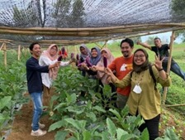

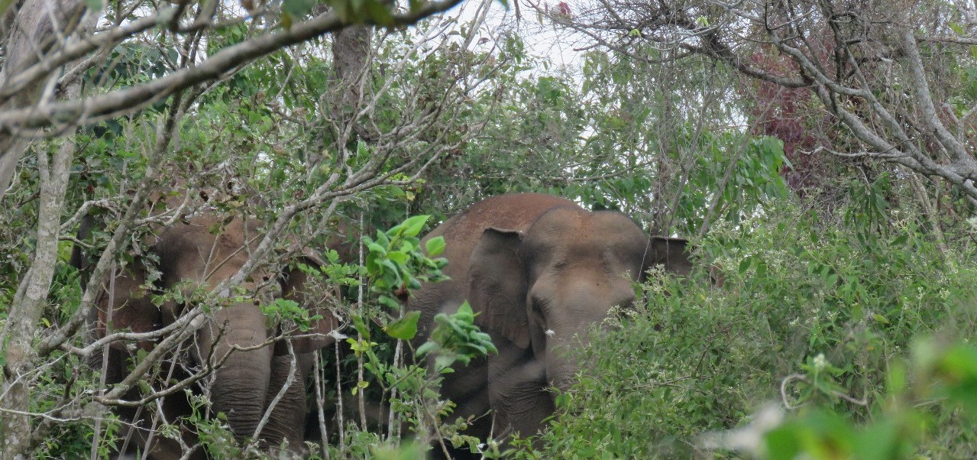Sejak 2021, Repong Indonesia berperan aktif dalam penanganan konflik antara manusia dan satwa liar, dengan keterlibatan yang mencakup tingkat kebijakan hingga teknis lapangan. Pada ranah kebijakan, lembaga turut memprakarsai pembentukan tim satgas di tingkat provinsi, serta di Kabupaten Tanggamus dan Pesisir Barat. Di lapangan, tim langsung terlibat dalam penghalauan dan penggiringan gajah, pemasangan blokade, serta pemberian masukan strategis terkait mitigasi konflik. Upaya ini sepenuhnya dibiayai melalui dana swadaya, sekaligus diperkuat dengan edukasi publik melalui pameran dan bazar yang mendorong kesadaran akan pentingnya harmonisasi antara manusia dan satwa liar.

Tahun 2023, Repong Indonesia berpartisipasi dalam pembinaan Satgas Pekon bersama Tim Satgas Penanggulangan Konflik Manusia dan Satwa Liar Provinsi Lampung. Kegiatan ini mencakup kunjungan lapangan ke berbagai wilayah seperti Kabupaten Lampung Timur, Tanggamus, Pesisir Barat, dan Lampung Barat, dengan peran sebagai fasilitator pertemuan dan diskusi untuk memperkuat kapasitas satgas. Dukungan juga diwujudkan melalui penyerahan peralatan kerja bagi operasional satgas, dengan Dinas Kehutanan Provinsi Lampung, BKSDA, pemerintah daerah, dan unsur masyarakat.
Secara khusus di Kabupaten Pesisir Barat, Repong Indonesia menjadi anggota aktif Tim Satgas Penanganan Konflik Manusia–Harimau. Peran ini meliputi partisipasi dalam diskusi teknis, pendampingan penyusunan Standar Operasional Prosedur (SOP) mitigasi konflik, hingga koordinasi intensif dengan Satgas Pekon, Balai Besar Taman Nasional Bukit Barisan Selatan (BBTNBBS), Pemerintah Kabupaten Lampung Barat, dan Tim Satgas Provinsi Lampung. Kunjungan lapangan pasca konflik di wilayah Suoh menjadi bagian dari respon cepat yang terintegrasi, menghasilkan panduan SOP mitigasi konflik dan memperkuat kolaborasi lintas sektor demi keselamatan masyarakat dan kelestarian satwa liar.

Selanjutnya, lembaga melaksanakan program penghijauan pakan gajah dan rehabilitasi habitat di Resort Pemerihan, TNBBS, pada Mei– September 2025 dengan dukungan BPDLH. Kegiatan ini meliputi penyediaan bibit pakan utama dan pakan bernutrisi untuk gajah, bekerja sama dengan Unit Patroli Gajah dan masyarakat sekitar. Melalui kerja sama multi pihak ini, upaya perlindungan satwa dan pemulihan habitat dapat berjalan selaras dengan keterlibatan langsung masyarakat.

Pelaksana Proyek IUCN-ITHCP “Meningkatkan model konservasi terpadu untuk harimau dan mata pencaharian berkelanjutan di Sumatera Selatan di Lanskap Bukit Barisan Selatan“

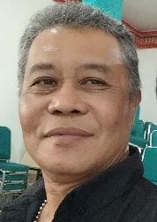 | Ir. Fatullah – Koordinator Proyek  Seorang Sarjana Pertanian pengalaman kerja lebih dari 25 tahun, termasuk 15 tahun dalam posisi kepemimpinan sebagai koordinator dan manajer program/proyek di organisasi non-pemerintah (LSM). Memiliki keahlian dalam pengembangan masyarakat di dalam dan sekitar kawasan hutan negara, serta terbiasa bekerja secara kolaboratif dengan pemerintah, masyarakat, dan LSM. Berpengalaman dalam pengembangan program/proyek, perencanaan, pelaksanaan, pemantauan, evaluasi, dan pelaporan.
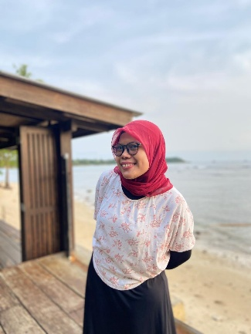 | Yunita Wulandari, S.Pi – Fasilitator Lapangan  Seorang Sarjana Perikanan, yang berkecimpung di dunia konservasi hutan sejak tahun 2018, mendampingi masyarakat desa penyangga yang berkonflik dengan satwa liar dan membantu lembaga dalam bidang keuangan.
 | Dina Alfiana Rahmawati, S.Hut. – Fasilitator Lapangan  Lulusan S1 Kehutanan Universitas Lampung dengan pengalaman kerja lapangan selama masa perkuliahan. Memiliki pengalaman magang dan sebagai enumerator, sehingga bisa mengatur prioritas tugas serta mampu bekerja secara mandiri maupun dalam tim. Selain itu, memiliki kemampuan dalam menyusun pembukuan dan administrasi.

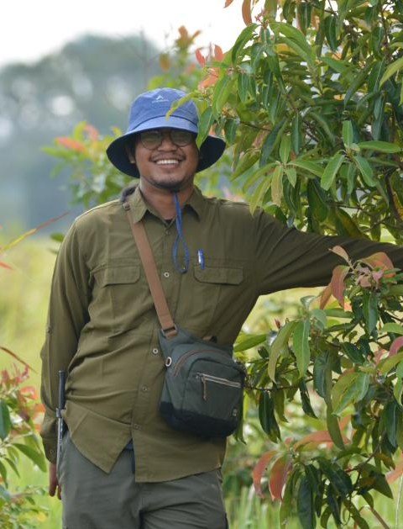 | M. Sarpin Pratama, S.Hut. – Fasilitator Lapangan  Peneliti ekologi satwa liar dan ekosistem dengan pengalaman dalam studi biodiversitas, survei satwa, reforestasi, serta pengolahan dan analisis data spasial. Terlibat dalam berbagai kegiatan penelitian dan program konservasi. Berpengalaman dalam bekerja di lapangan maupun dalam pengelolaan data, termasuk pemetaan wilayah dan penyusunan laporan berbasis GIS.
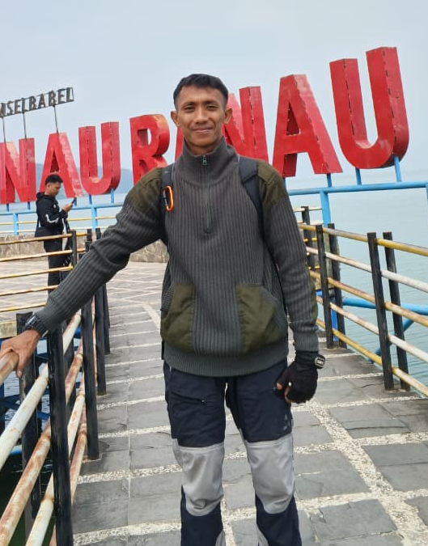 | Mediansyah – Fasilitator Lapangan  Memiliki pengalaman kerja di bidang konservasi dan perlindungan kawasan, khususnya dalam kegiatan yang berkaitan dengan satwa liar. Ia pernah bekerja sebagai Pawang Gajah di ERU Pemerihan, terlibat dalam kegiatan WRU-WCSIP di lanskap Bukit Barisan Selatan, serta menjadi MMP di Resort Way Haru TNBBS. Selain itu, Medi juga memiliki pengalaman dalam kegiatan patroli sapu jerat dan edukasi konservasi bersama YARI Air Naningan.

Pelaksana Proyek TFCA Siklus XI “Mendorong Upaya Penyelamatan Gajah dan Masyarakat Sekitar Kawasan Nasional Bukit Barisan Selatan Di Pesisir Barat”

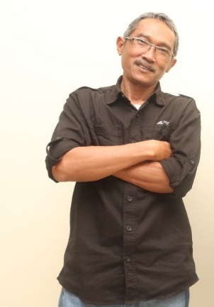 | Iwan Kurniawan, S.Sos. – Koordinator Proyek  Memiliki pengalaman panjang dalam berbagai pelatihan dan penguatan kapasitas yang mendukung kerja konservasi, pemberdayaan masyarakat, dan pengelolaan organisasi. Selain itu, juga memiliki kompetensi dalam pengembangan komoditas berkelanjutan.
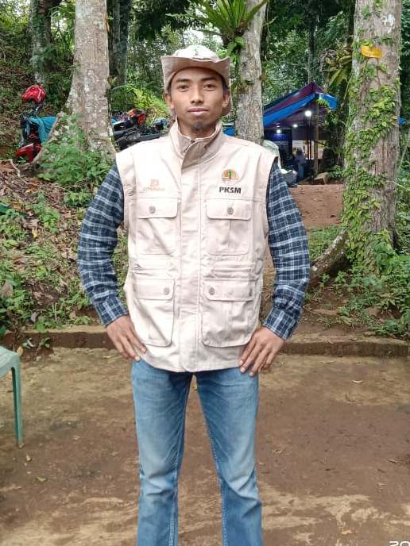 | Marwanto – Koordinator Komponen 1  Berkecimpung di dunia konservasi sejak tahun 2014, berpengalaman dalam pengembangan ekowisata desa serta pemberdayaan masyarakat.
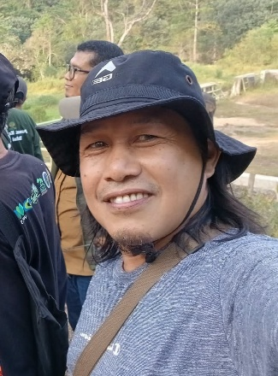 | Hidayaturrahman – Koordinator Komponen II  Memiliki pengalaman dalam pendampingan masyarakat, advokasi lingkungan, dan pengelolaan kawasan hutan, antara lain melalui program pendampingan dan pemetaan HKm di Register 19 Tahura, serta konsorsium Unila–PILI. Ia juga aktif dalam program advokasi masyarakat sekitar hutan TNBBS bersama KawanTani. Sejak awal berdirinya Repong Indonesia, ia terus terlibat dalam berbagai kegiatan lembaga hingga saat ini.
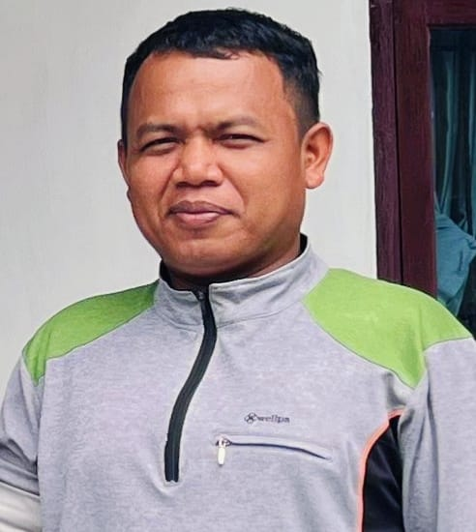 | Feriansya Buana, S.T – Fasilitator Lapangan  Seorang Sarjana Teknik yang sudah bergabung dengan Repong Indonesia sejak tahun 2018, mendampingi masyarakat desa penyangga Taman Nasional Bukit Barisan Selatan dalam konflik manusia dan satwa.

